LH-JF 工频无局放串联谐振试验装置
(100kVA/500kV)

说

明

书

武汉立禾电力科技有限公司

目 录
一．概 述——————————————————————— 2
1.2 型号含义——————————————————————— 2
1.3 产品结构——————————————————————— 2
1.4 工作原理——————————————————————— 4
1.5 使用方法——————————————————————— 5
1.6 试验变压器容量选择—————————————————— 6
1.7 注意事项——————————————————————— 7
二．产品结构——————————————————————— 8
三．使用方法——————————————————————— 9
四．使用操作注意事项—————————————————— 12
五．技术参数—————————————————————— 12
六．产品配套—————————————————————— 12
售 后 服 务 — — — — — — — — — — — — — — — 1 3

一 、概 述
本公司依据《试验变压器国家标准》、行业标准《JB/T9641-1999》自行研制生产的轻型交流、交直流
两用油浸式和充气式（SF 6 ）系列变压器，具有体积小、重量轻、结构紧凑、功能齐全、通用性强和使用方便等特点。特别适用于电力系统、工矿企业、科研部门等对各种电气设备、电器元件、绝缘材料进行工频或直流高压下的绝缘强度及泄漏试验，是高压试验中必不可少的重要设备。

1 1. .2 2 型 号 含 义 ：

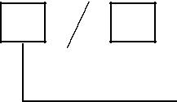(C)
额定高压电压（kV）额定容量（kVA）可串级式
LHM-YD：油浸式交流变压器
LHM-YDJZ：油浸式交直流变压器

LHM-YDQ：充气式交流变压器

LHM-YDQ（J/Z）：充气式交直流变压器

1.3 3 产 品 结 构 ：
本系列轻型高压试验变压器采用单框式铁芯结构。初级绕组绕在铁芯上，高压绕组在外。这种同轴布置有效地减少了漏磁，因而增大了绕组间的耦合。

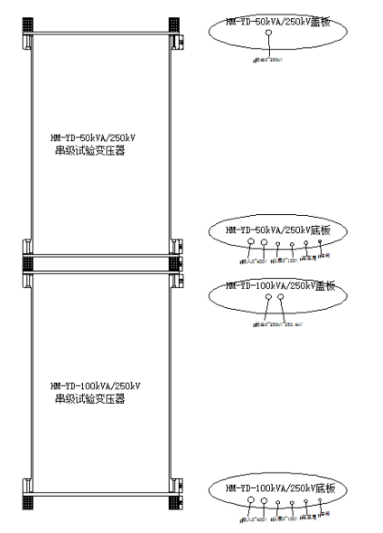

图 1 油浸式试验变压器串级示意图

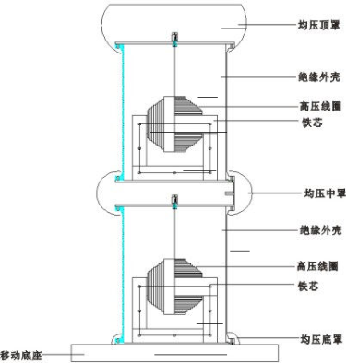

图 2 油浸式试验变压器结构示意图

1 1. .4 4 工 作 原 理 ：
本系列轻型高压试验变压器为单相变压器，经操作箱（台）内调压器（100kVA 以上调压器外附）输出可调的 0~200V 或 0~400V 电压至试验变压器的初级绕组，根据电磁感应原理，在次级绕组可获得可调的高电压。单台交流试验变压器工作接线原理见附图一；高压套管中装有高压硅堆，串接在高压回路中作半波整流。
可两台或三台试验变压器串级获得更高电压。试验变压器串级使用接线原理见附图二。串级高压试验变压器有很大的优越性，因为整个装置由几台单台试验变压器组成，单台试验变压器体积小、重量轻，便于运输和安装。它既可串接成高出几倍单台试验变压器的额定电压输出而组合使用，又可分开成几套单台试验变压器单独使用。附图二中，在第一级和第二级的每个单台试验变压器中都有一励磁绕组 A 1 、C 1 和 A 2 、C 2 。低压电源加在试验变压器 I 的初级绕组 a 1 x 1 上，单台试验变压器 I、II、III 的输出电压分别是 V 1 、V 2 、
V 3 、。励磁绕组 A 1 、C 1 给第二级试验变压器的初级绕组供电；第二级试验变压器 II 的励磁绕组 A 2 、C 2 给第三级试验变压器 III 的初级绕组供电。第二级试验变压器 II 和第三级试验变压器 III 的箱体对地分别在V 1 和 V 1 +V 2 的高电位上，箱体对地是绝缘的，试验变压器 I 的箱体接地。所以第一级、第二级、第三级试验变压器对地电压分别为 V 1 、V 1 +V 2 、V 1 +V 2 +V 3 ，其额定容量则分别为 3P、2P、1P。

1 1. .5 5 使 用 方 法 ：

1.5.1-1 交流工频耐压试验操作方法
（1）按图 3 所示方法将试验变压器与操作箱（台）及试品和配件可靠连接，试验变压器的外壳及操作系统必须可靠接地，试验变压器的高压尾 X 端，测量绕组 F 端必须可靠接地。

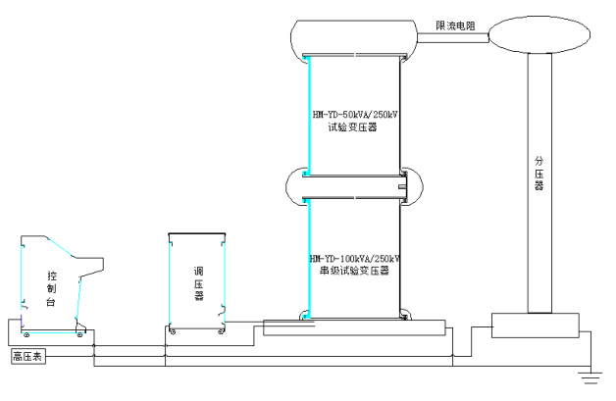图 3 整套装置接线示意图

（2）试验人员明确分工，清理现场（有条件的可拉上屏蔽网），并派专人监护及观察试品状态。
（3）检查调压器是否在零位，输入电源是否正常，试品应干净，并保证绝对干燥。
（4）在做负载试验前，一般都应进行空升试验。即不接试品时升至试验电压，校对各种表计，调整球间隙。
（5）送上电源，缓慢升压，密切注意各种表计，当电压升至试验电压时，开始计时，到 1min 后，迅速降压，将调压降回零位后，切断电源，方可更换试品或结束试验。
（6）在升压或耐压过程中，如发现下列不正常情况时，应立即降压，切断电源。停止试验并查明原因：
①电压表指针摆动很大；
②发现绝缘烧焦或冒烟；
③被试品内有不正常的声音。

1.5.1-2 工频耐压的成套配件
（1）在工频耐压试验中 R 1 应根据变压器的额定容量来选择。如高压侧额定输出在 100~300mA 时，可取0.5-1Ω/V（试验电压）。常用水电阻作为限流电阻，管子长度可按 150kV/m 考虑，管子的粗细应具有足够的热容量。（水阻液配制方法：用蒸馏水加入适量硫酸铜配制成各种不同的阻值）。
（2）球间隙的整定值一般取试验电压的 110%—120%，球间隙保护电阻可按 1Ω/V（试验电压）选取，当电压超过球间隙整定值时，球间隙放电，对试品起到保护作用。
（3）在工频耐压试验中，低压侧测量电压（仪表电压）并不是非常准确的，其原因是由于试验变压器存在漏抗，必然存在着压降或容升，使试品上电压低于或高于低压侧仪表上反映出来的电压。为了准确测量被试品上所施加的电压，因此常在高压侧接入 RCF 阻容分压器来测量电压（如图 3 所示）。

1.5.2 直流耐压或泄漏试验

1.5.2-1 直流耐压或泄漏试验的操作
（1）按图 3 所示方式将试验变压器与操作箱（台）可靠连接，变压器外壳与操作系统必须可靠接地，高压尾 X 与测量绕组的 F 端必须可靠接地
（2）试验人员明确分工，清理现场（有条件的可拉上屏蔽网），检查被试品是否停电，接地放电，要严防将试验电压加到有人工作的部位上去。
（3）复查各连接线无误后，送上电源，缓慢升压，密切注意被试品、试验装置、微安表，一旦发现击穿，闪烁等异常现象应立即降压，切断电源， 对 试 品 充 分 放电 电，查明原因，详细记录。
（4）试验完毕后，降压，切断电源。 对 被试品 及试 验 装 置 本电 身充分放电，直到分压器读数为零后方可拆卸设备或更换试品。

1 1. .6 6 试验 变 压 器 的 容 量 选 择
标称试验变压器容量 Pn 的确定公式：Pn=KVn2 ωCt×10 -9
式中：Pn——标称试验变压器容量（KVA）
Vn——试验变压器的额定输出高压的有效值（KV）
K——安全系数。K≥1，标称电压 Vn≥1MV 时，K=2，标称电压较低时，K 值可取高一些。
Ct——被试品的电容量（PF）
ω——角频率，ω=2πf，f——试验电源的频率
被试设备的电容量 Ct 可由交流电桥测出。Ct 的变化很大，可由设备的类型而定。典型数据如下：
简单的棒式或悬式绝缘子 几十微法
简单的分级套管 100~1000pF
电压互感器 200~500pF
电力变压器＜1000kVA ~1000pF＞1000kVA 1000~10000pF
高压电力电缆和油浸纸绝缘 250~300PF/m
气体绝缘 ~60pF/m
封闭变电站，SF 6 气体绝缘 100~10000pF
对于不同的试验电压 V n ，选择不同的（适当的）安全系数 K。以下列出不同的 Vn 所选用的 K 值供参考
Vn=50~100KV K=4
Vn=150~300KV K=3
Vn＞300KV K=2

1 1. .7 7 注 意 事 项
（1）每次试验前后都应测量绝缘电阻，检查绝缘情况。
（2）本产品禁止在高于 45℃的温度下长期存放、使用。
（3）本产品不得超过额定参数使用。除试验必须外，决不允许全电压通电或断电。
（4）做容量较大试品试验时，升压一定要缓慢，防止试品的充电电流过大损坏设备，做直流试验一定要充分放电。
（5）本产品长期不用时应放置在通风、干燥、无阳光直射的地方。
（6）本产品运输途中不得重击、重压，不可倾斜、倒置。
（7）油浸式试验变压器运输后需要静置才能通电。
（8）使用本产品做高压试验必须由专业人员操作，除熟悉本手册外，还必须严格执行国家有关标准和操作规程。可参照 GB/T16972-1997《高压输变设备的绝缘配合，高压试验技术》《电气设备预防性试验规程》等。

二 、 产 品 结 构
本产品结构是分体结构,由控制台和电动调压器及升压试验变压器三部分组成。从试验变压器高压输出接线排引线试验品，通过电动调压器上的电流互感器和试验变压器上的仪表输出到控制台上的电流表、电压表、指示灯、按钮来测量、监视和操作
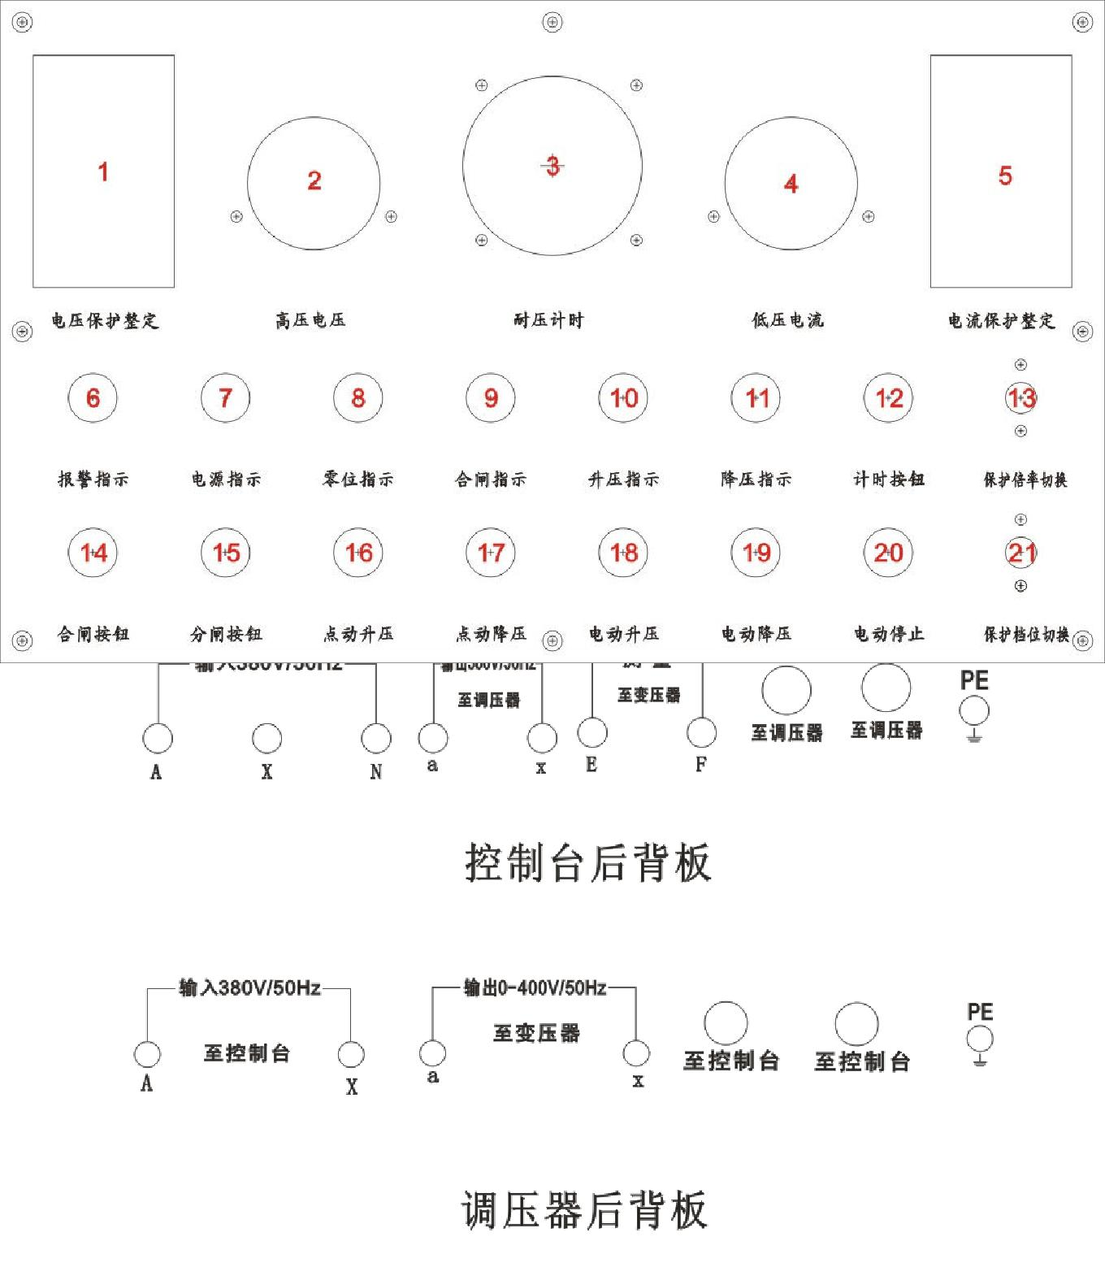

6 控制台与电动调压器方框接线图

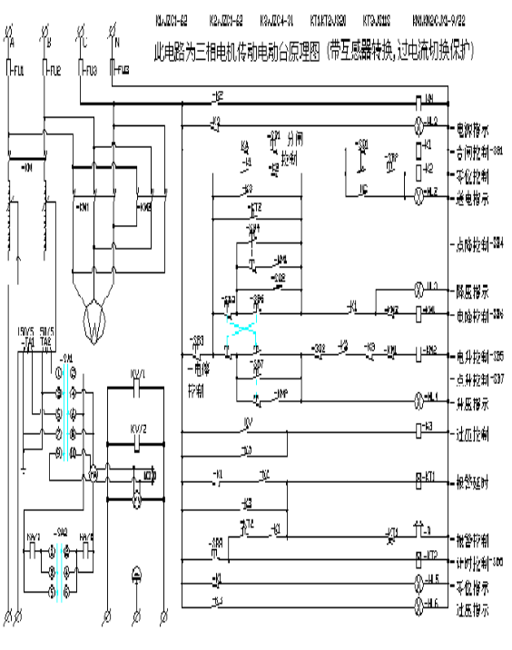
图 5 工作原理图

三、使用方法

2.6.2-1 电动操作
（1）按后面板上指示接上电源线（A、B 为火线，N 为零线），调整好电流继电器、电压继电器、时间继电器的动作值，按工作接线图连接好各外部连接线， 打 开 控 制 台 后 门 检 查 时 间 继 电 器 （- -KT1） 是 否 整 定在 0. 8-1 秒 之间 。
（2）合上电源后，电源指示灯（-HL 1 ）亮，此时若调压器在零位（下限位）零位指示灯（-HL 3 ）亮，若不在下限位，接触器（-KM 1 ）自动吸合，电机转动使调压器降至零位，接触器（-KM 1 ）自动释放，零位指示灯（-HL 3 ）亮，此时可以送电操作。
（3）按下合闸按钮（-1SB 1 ），主接触器（-KM）吸合，此时扬声器发出警报声，报警闪光灯闪烁，高压送电信号灯（-HL 2 ）亮，调压器受电，此时可根据需要选择电动升降压、点动升降压或手动方式。
（4）点动升压的操作：按住点动升压按钮（-1SB 3 ），接触器（-KM 2 ）吸合，电机顺时针带动调压器慢慢上升，升压指示灯（-HL 5 ）亮。松开点动升压按钮，即可停止。
（5）电动升压的操作：按下电动升压按钮（-1SB 4 ），接触器（-KM 2 ）吸合并自锁，电机顺时针带动调压器碳刷上升，密切关注电压表，当升压接近所需电压值时，按下电动停止按钮（-2SB 4 ），使升压停止，再选择点动升压方式升至所需电压，按下计时按钮（-1SB 5 ），计时指示灯（-HL 2 ）亮，时间继电器（-KT 2 ）待令工作。耐压达到时间继电器（-KT 2 ）所整定值后，时间继电器（-KT 2 ）吸合，此时降压指示灯（-HL 4 ）亮，并且声光报警。调压器自动降至零位后，零位指示灯（-HL 3 ）亮，此时才能切断时间继电器电源，即
断开计时按钮（-1SB 5 ），计时指示灯（HL 7 ）灭，并按下断电按钮（-2SB 1 ），使调压器停止供电，合闸指示灯（-HL 2 ）灭，再切断总电源的开关，试验完毕。
（6）在升压过程中，如因工作人员疏忽，操作造成过压或超程（即上限位）时，扬声器会发出警报声，同时（-KM 1 ）吸合，电机逆时针转动，过压指示灯（-HL 6 ）及降压指示灯（-HL 4 ）亮，待降至零位后，（-KM 1 ）释放，降压自动停止。
（7）在试验过程中，如发生过流情况，电流继电器（-KA）动作，主接触器（-KM）断开，使调压器断电，同时发出声光报警，送电指示灯（-HL 2 ）灭，降压指示灯（-HL 4 ）亮，调压器自动回零，此时应检查试品情况。
（8）点动降压、电动降压与点动升压、电动升压操作相同，不再赘述。

2.6.2-2 手动操作
手动升压操作时，将手轮向外拉，使之与电机脱离，在零位时按下合闸按钮（-1SB 1 ），顺时针转动手轮为升压，逆时针转动手轮为降压。

2 2. .7 7 仪 表 及 继 电 器 的 设 定
2.7.1 电压表及电压继电器
本产品使用的电压表指针式显示表头 250kV/500kV/100V 时达到满刻度（特殊定制除外），因为试验变压器的测量线圈也是 100V，当试验变压器达到额定电压时，通过测量线圈（仪表端子）加在电压表两端的电压为 100V，电压表达到满刻度显示；本产品使用的电压继电器电压比和电压表头是同步最大动作值为100V，线圈并联在电压表两端，通过拔动电压继电器的拨码 50~100V 来控制高压输出设定所要求的试验输出单台 250kV/串级 500kV 电压，当输出电压达到电压继电器的拨码 0~250kV/串级 500kV 时电压继电器动作，表明此时高压输出已达到所设定值，同时控制台有声光报警提示，控制台调压器并自动回零，试验变
压器高压输出将缓慢降压至零。

2.7.2 电流表及电流继电器
本产品使用的电流表数字显示表头 250A/5A 时达到满刻度（特殊定制除外），因为控制台内部有电流互感器 250A/5A 测试监控试验变压器的低压输入线圈电流，当试验变压器达到额定电流时，通过低压输入线圈加在电流表两端的电流为 5A，电流表达到满刻度显示 250A；本产品使用的电流继电器电流比和电流表头是同步 250A/5A 最大动作值为 250A，电流信号采集是串联在电流表两端，通过拔动电流继电器的拨码1.5~2.5A，来控制低压输入设定所要求的试验输出额定功率，当输出电流达到电流继电器的拨码 0~250A时电流继电器动作，表明此时低压输入电流已达到所设定值，同时控制台有声光报警提示，控制台主回路分闸调压器并自动回零。
1：在做工频耐压试验时，按图二所示接线方 法 将 控 制 台 与 电 动 调 压 器 可 靠 连 接 。
2：在试验变压器出端接上试验品，检查所有连线准确无误后，根据需要选择电流表量程，大电流或小电流档位，合上电源。注三相电源 A、B、N 相序相对应。
3：合上电源后，电源指示灯亮，此时若调压器在零位（下限位）零位指示灯亮，若不在下限位，控制接触器自动吸合，电机转动使调压器降至零位，控制接触器自动释放，零位指示灯亮，此时可以送电操作。
4：按下合闸按钮，主接触器吸合，此时扬声器发出警报声，报警闪光灯闪烁，送电信号灯亮，调压器受电，此时可根据需要选择电动升降压、点动升降压或手动方式。
5：点动升压的操作：按住点动升压按钮，控制接触器吸合，电机顺时针带动调压器慢慢上升，升压指示灯亮。松开点动升压按钮，即可停止。
6：电动升压的操作：按下电动升压按钮，控制接触器吸合并自锁，电机顺时针带动调压器碳刷上升，密切关注电流、电压表，当电压接近所需电压值时，按下电动停止按钮，使升压停止，再选择点动升压方式升至所需电压，按下计时按钮，计时指示灯亮，时间继电器待令工作。耐压达到时间继电器所整定值后，时间继电器吸合，此时降压指示灯亮，并且声光报警。调压器自动降至零位后，零位指示灯亮，此时才能切断时间继电器电源，即断开计时按钮，计时指示灯灭，并按下断电按钮，使调压器停止供电，合闸指示灯灭，再切断总电源的开关，试验完毕。
7：在试验过程中，如发生过流情况，电流继电器动作，主接触器断开，使调压器断电，同时发出声光报警，送电指示灯灭，降压指示灯亮，调压器自动回零，此时应检查试品情况。
8：点动降压、电动降压与点动升压、电动升压操作相同，不再赘述。

注：仪 表 及 继 电 器 的 设 定
电压表及电压继电器
本产品使用的电压表在 100V 时达到满刻度（特殊定制除外），因为试验变压器的测量线圈也是 100V，当试验变压器达到额定电压时，通过测量线圈（仪表端子）加在电压表两端的电压为 100V，电压表达到满刻度；本产品使用的电压继电器最大动作值为 200V，线圈并在电压表两端，通过拔动电压继电器指针及切换电压倍率开关调节动作值大小，其动作值=试验变压器额定电压×继电器指针指示值/100×电压倍率开关指示倍率。若产品面板上无电压倍率转换开关，倍率为 1。

四 、使 用 维 护 注 意 事 项
1.本设备是按长期时工作制设计的，如用于连续工作时，配套于该设备工作电源额定容量应大于该设备的 1.5~2 倍为宜。
2.输出外接导线按 2A/mm2 选择，其长度尽量取短。
3.开箱验收时，应检查主回路接线端子是否松动，调压器接触是否良好。
4.长期不用时，使用前应用 500V 兆欧表检查主回路对地绝缘电阻，其阻值不小于 2MΩ。
5.电流表档位开关不准带负荷切换。
6.使用时应良好接地。

五 、 技 术 参 数
控 制 台：输入电压 单相 380V
输出电压 380V/单相
外形尺寸 800×710×1380
质 量 150kg
电动感应调压器：输入电压 380V /单相
输出电压 0~400V/单相
外形尺寸 800×710×1180
质 量 350kg
串级试验变压器：输入电压 0~400V
串级输出电压 0~400V
串级输出电流 125A
高压输出电压 0~250kV
高压输出电流 0.4A
外形尺寸 ф920×1250
质 量 1200kg
试验变压器： 输入电压 0~400V
高压输出电压 0~250kV
高压输出电流 0.2A
外形尺寸 ф920×1250
质 量 1000kg

六 、产 品 配 套
1：智能控制台 1 台
2：电动调压器 1 台
3：串级试验变压器 1 台
4：试验变压器 1 台
5：产品内部电源链接线 1 套
6：信号连接线 1 套
7: : 限流电阻1 套
8：产品说明书 1 份
9：产品试验报告 1 份

售 后服务 ：
仪器自购买之日起一年内，属产品质量问题免费保修，终身提供维修和技术服务。如果
发现仪器状况不正常或有故障出现，请您与我公司联系，以便为您安排最便捷有效的处理方
案。

